ALLER – FUTUR PROCHE

1 – Lisez l’histoire d’Helene et Marcel. Que vont-ils faire le mois prochain?

- Ma copine et moi, nous allons nous marier.
2. Nous allons acheter les alliances.

4. tu vas porter une robe de mariée.
3. Tu vas organiser la cérémonie.

5. Tu vas écrire les invitations.
6. Nos parents vont venir pour la cérémonie.

7. On va inviter nos amis.

9. Vous allez offrir des cadeaux.

8. Je vais faire les gâteaux.

10. On va s’aimer pour toujours.

Ils vont être heureux.

2 – Associez les images avec les phrases
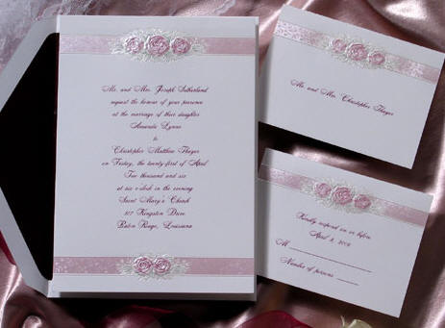

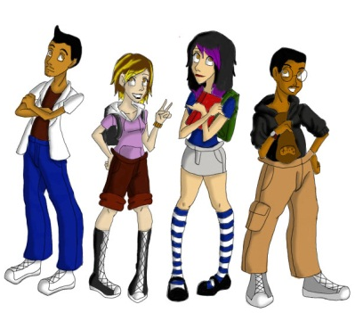

3 – Réécrivez le texte en utilisant il, elle or ils

…………………………………………………………………………………………………………………………………………………………………………………………………………………………………………………………………………………………………………………………………………………………………………………………………………………………………………………………………………………………………………………………………………………………………………………………………………………………………………………………………………………………………………………………………………………………………………………………………………………………………………………………………………………………………………………………………………………………………………………………………………………………

4 – Et vous? Qu’allez-vous faire ce weekend ou la semaine prochaine?

